**崔小开展常州市备案课题研究课**

10月11日下午，崔桥小学开展了常州市备案课题《生本理念下构建小学数学“启智课堂”的实践研究》课题组研究课。活动特别邀请常州市教科院蒋敏杰所长、经开区数学教研员金建斌主任、兼职教研员彭建国校长莅临指导，给全体数学老师带来了专业、高位的引领。

董晓华老师执教了二年级上册的《认识厘米》一课。董老师带领孩子们认识了身体尺，通过引发比较冲突激发学生度量的需求。学生在认一认、比一比、找一找中认识了1厘米；在量一量、画一画、估一估认识了几厘米；充分认识到厘米是用来测量较短物体的长度单位。教学中的每个环节都从学生的身边来寻找题材，提炼出相应的数学知识让学生进行学习，给学生提供观察和操作的机会，使他们感受到数学的趣味性和作用。

丁文怡老师执教了同一单元的《认识米》一课。丁老师仔细研读新课标和教材，在教学中启发学生抓住新旧知识的连接点，在关键处点拨，引导学生以旧促新，使学生形成良好的认知结构。丁老师带领孩子们通过四个实践活动，让孩子们在操作中体会1米的长度，和米的累加。学生充分感受数学与现实生活的密切联系，学会初步估计，深深懂得学习数学的重要意义。

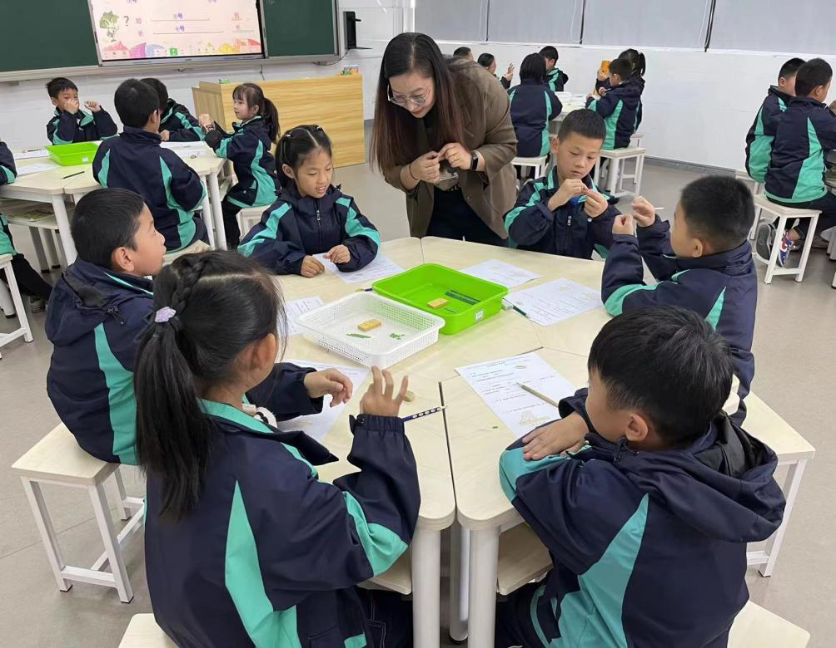

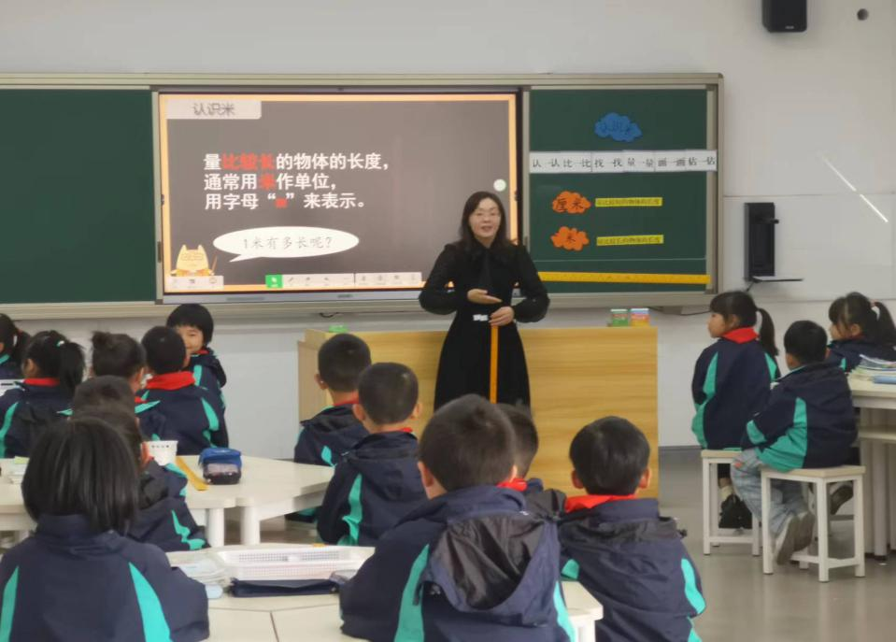

课堂教学展示后，蒋敏杰所长结合着新课标，针对“量感”的培养与发展作了深入指导。蒋敏杰所长提出了三点建议：1.认识长度单位要在度量的主题下进行教学 2.要进行单元整体的教学 3.量的培养是直观体验加上逻辑推理。

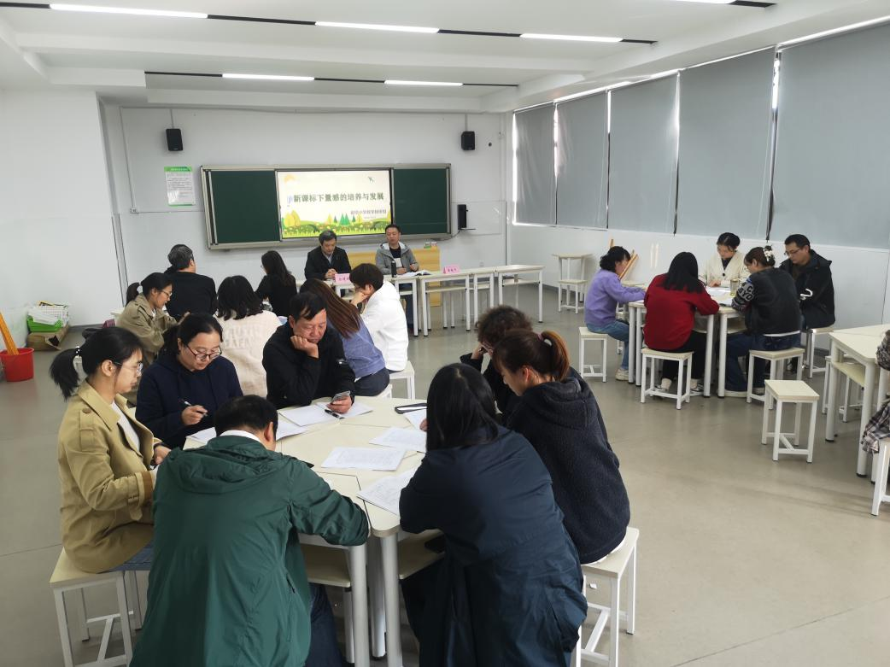

用心思一分，行动深一度。全体课题组成员将以提升学生核心素养为目标，赋能有深度、有内涵、有质量的课堂，且行且思考。